Jenkins新建项目配置

1、git

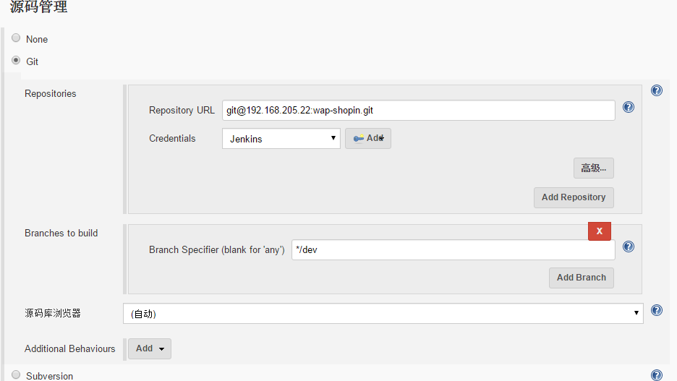

2、构建环境（暂时未考虑

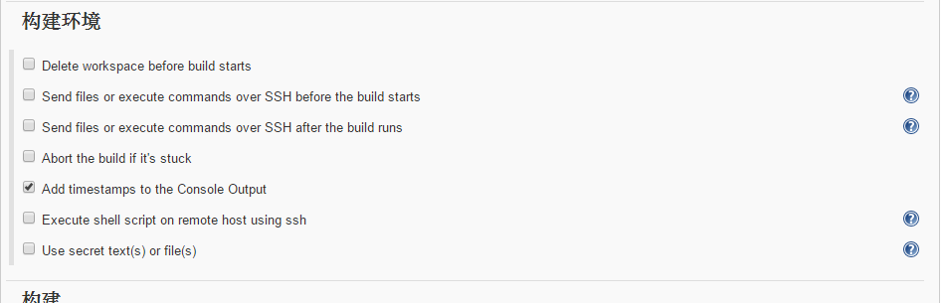

3、maven

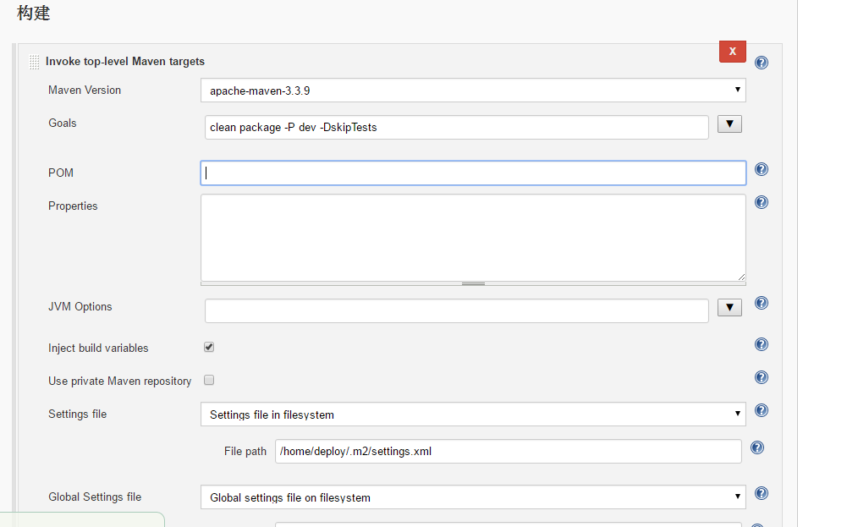

4、tomcat

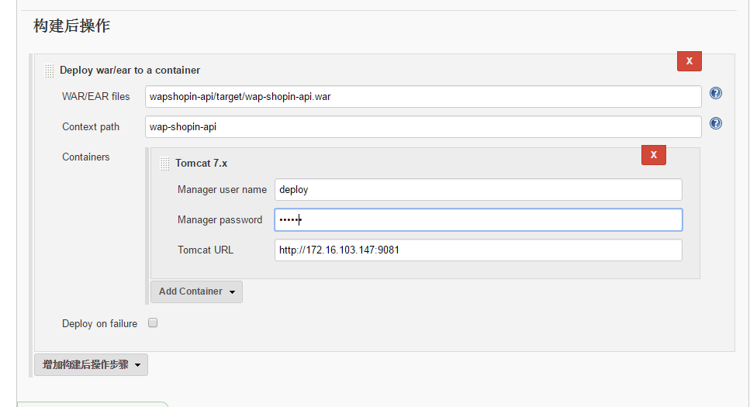

WAR/EAR files 书写正确；

Manager User name 和 password 在tomcat的conf下 的tomcat-.users.xml中配置

一切 OK